校园网上网步骤
为确保校园网安全和有序的管理，教师和学生均按照实名制方式注册校园网账户。为方便师生顺利办理上网手续，特给出具体办法流程如下：
第一步：开户
凭本人学生证或者工作证（没有以上证明的也可以将贴有照片的饭卡和身份证一起带来或者带学院出示的证明和身份证）到校园网用户服务部填写安徽师范大学网络用户登记表：如下图 （在空白处填写自己真实资料，在 处打钩）

姓名 |  | 联系电话
学号/工资号
类别 | 教职 研究生 本科生 其他
证件名称 | 学生证 工作证
缴费类型 | 自费 科研经费划拨 单位划拨  安徽师范大学XX学院XX届专业
单位/院系
登录名 |  | 初始密码

要求字母开头，后跟字母或数字，6-8个字符，字母必须小写
字母开头，后跟字母或数字，6-14个字符，字母必须小写。初始密码为a123456
请学生回去后自行修改。

说明
1登录名：要求字母开头，后跟字母或数字，6-8个字符，字母必须小写，登陆名是用户在师大校园网络中的维护标识号，用于用户数据管理及用户数据管理以及用户有关的信息查询
2 初始密码：字母开头，后跟字母或数字，6-14个字符，字母必须小写。请用户及时在师大公共主页公共服务一栏更改初始密码
3 单位或院系：教职工填写所在单位的具体名称，包括部门名。学生填写所在院系具体名称。
4缴费类型：自费.科研经费划拨.单位划拨（单位需在此处盖章）。
审核人：
审核日期：

第二步：开通端口

首先找一台连上校园网的电脑，如（图书馆电子阅览室）。进入师大主页，点击公共服务菜单下的用户服务/查询。
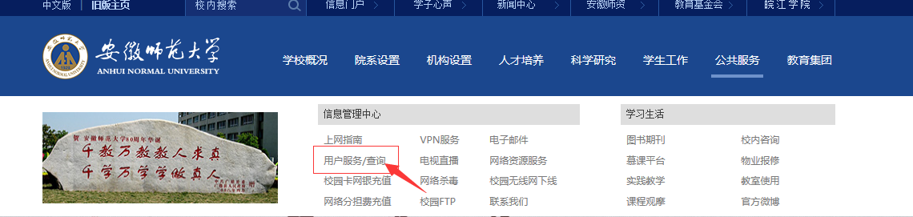
点 击
上网申请的登录名
上网申请时填写的密码

登陆------申请开通。

输入上网登录名以及上网密码将会进入下面界面，然后点击 “开通申请”
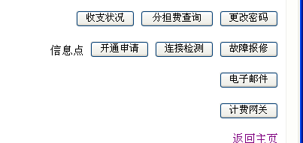
点击

首先选择的你所在的区域（以赭山校区学生公寓1#1楼104B为列）
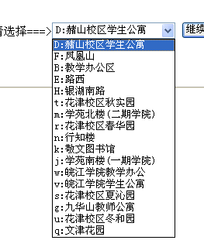
点击自己所住区域
点击继续
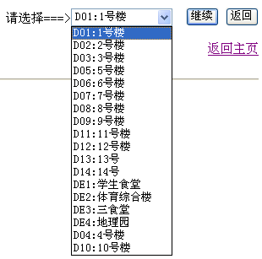
点击自己所住楼栋
点击继续
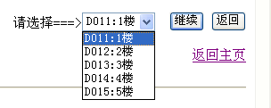
点击自己所住楼层
点击继续

点击继续


申请成功后，通常在三个工作日之内我们的工作人员会为您开通好端口。若发现规定时间里没有开通好，可以拔打3869237（中校区） 5910037（南校区）咨询
第三步：下载校园网上网软件
首先进入安师大主页，在“公共服务”菜单下的“上网指南”中找到接入认证客户端使用说明和计费客户端使用说明。分别点开这2个使用说明并且在里面的附件中下载2个上网软件，然后进行默认安装。

- 接入认证客户端安装
点击接入认证客户端安装使用说明

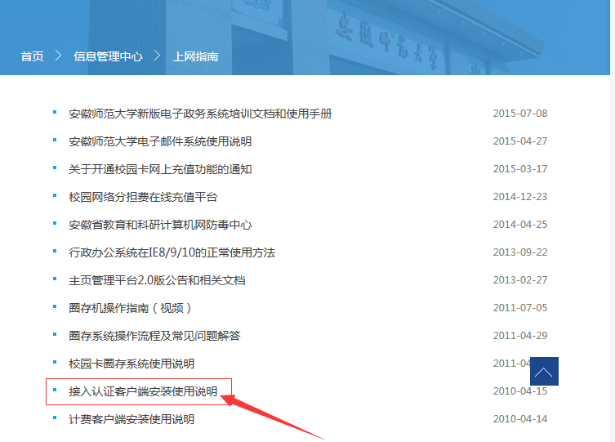

页头
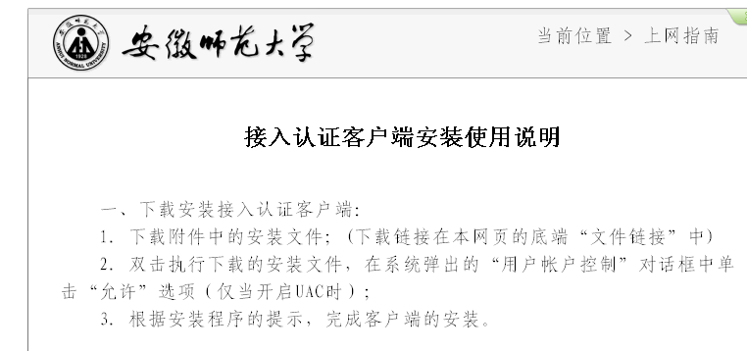
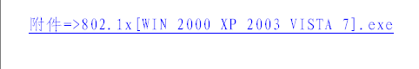
点击此附件进入下载
默认安装完成后桌面会出现一个钥匙图标。
特别提示
* 使用Windows VISTA/Windows 7(32位或64位)操作系统的用户请注意，在下列设置完成之前，请不要直接双击运行桌面上的"校园网接入认证客户端"，如果已运行过且没有出现客户端的登陆界面，请重新启动您的计算机，然后按照下列步骤进行操作。
1．在桌面的“校园网接入认证客户端”图标上单击右键，在弹出的菜单中单击“属性”；
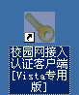
2．在弹出的“校园网接入认证客户端”对话框中，单击“兼容性”选项卡，勾选“用兼容模式运行这个程序”，并设置兼容模式为“Windows XP (Service Pack 2)”，再勾选对话框下方的“请以管理员身份运行该程序”，单击“确定”按钮；
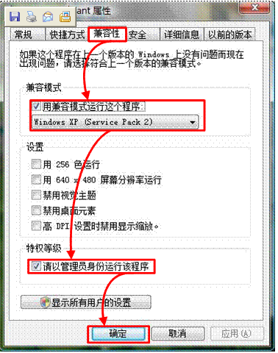

双击这个图标会出现如下界面
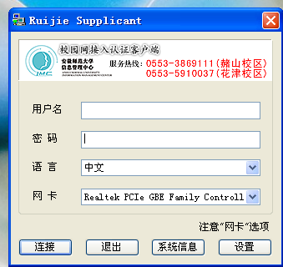
上网账号（开户时填写的登录名）
选择自己本地连接中的物理网卡

填好用户名和密码之后点击“连接”认证成功后便可以登上我们师大的内网。

2.计费客户端安装
点击计费客户端安装使用说明
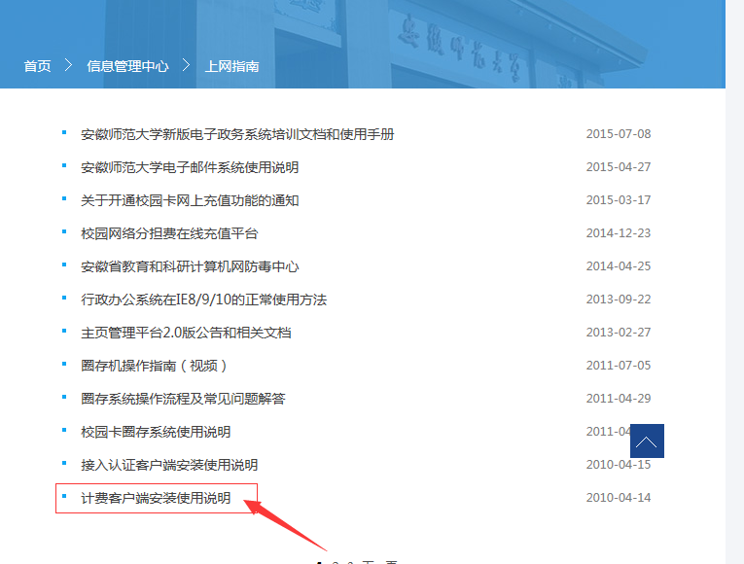

点击后将出现如下界面：
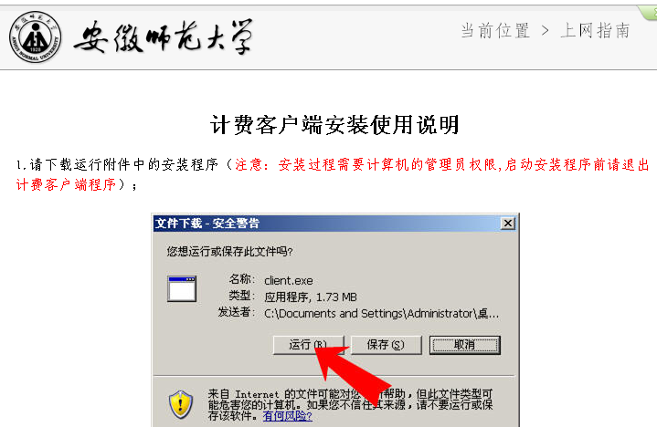

点击此附件下载

】

默认安装完成后会出现下图界面：
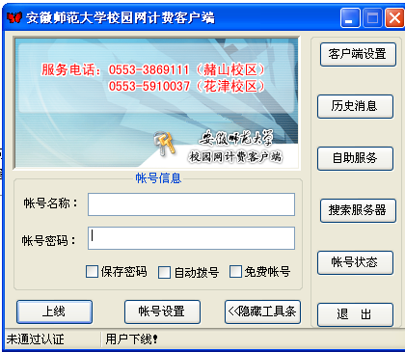
申请的登陆名
首次使用请点击“搜索服务器”

在首次登陆时点击“搜索服务器” 搜索成功后会出现下图界面

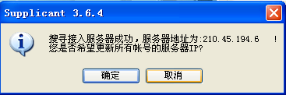

最后输入上网的账号名称和密码点击上线。
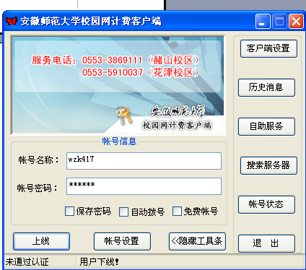
点击
点击

认证成功后便会出现下图。此时校园网开始计费，可以连接上网了。
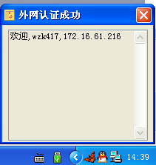

在开通完成信息点以及安装好2个上网软件后，先连接接入认证客户端输入申请的上网账号密码，连接上后，再连接计费客户端输入账号密码。提示外网认证成功便可以正常上网。

